Utilisations des nouveaux vidéoprojecteurs :

Les salles A0, A1, A2, A3, B14, B15, B21, B22, B24, C1, C3 et D3 sont équipées de vidéoprojecteurs neuf, les salles D1 et D2 ne le sont pas encore, les autres ont des appareils déjà installés il y a longtemps et ont été ou seront reconditionnés (remplacement de la lampe et du câble vidéo).

Les vidéoprojecteurs blancs utilisent un câble réseau pour acquérir l’image à afficher, dans les salles **A0 à A3** et **C1 à C3** il est nécessaire de se connecter sur le PEDAGO au préalable. Après avoir mis en marche le vidéoprojecteur avec la télécommande sélectionnez l’affichage par réseau en appuyant sur LAN DISP de la télécommande (voir plus loin), ensuite utiliser le logiciel : (raccourci sur le bureau)

**LAN display system** 

Un double clic sur l’icône active le logiciel qui peut vous amener à choisir l’appareil qui vous servira de projection. Sur l’ordinateur vous avez l’adresse marquée sur une étiquette (10.198.38.xx où xx est le numéro du projecteur, de 44 à 47 pour les salles A0 à A3).

Cliquez sur le numéro correspondant et ensuite OK.

L’affichage du vidéoprojecteur doit correspondre à l’écran de votre ordinateur.

Avec ce système il est possible d’afficher l’écran de n’importe quel ordinateur connecté au réseau il suffit d’installer le logiciel LAN Display System.

Pour les salles du bâtiment B et D, le réseau ne fonctionnant pas, il faut se connecter en local, l’ouverture de session se fait par le login Prof sans mot de passe. Le logiciel LAN Display System est présent sur le bureau et il suffit alors de double-cliquer sur l’icône pour que l’ordinateur se connecte automatiquement au vidéoprojecteur. Lorsque le réseau sera rétabli nous adopterons la même procédure que pour les autres salles ce qui permettra de faire l’appel via pronote.

Cette procédure est en téléchargement sur le site du lycée rubrique « téléchargements ».

Utilisation de la télécommande :

Les 12 télécommandes sont repérées pour chaque salle et disponibles au bureau de SANDRA. Au vu d la qualité des supports et de la difficulté de réglage qu’ils représentent, il vous est demandé de ne pas utiliser les touches sur l’appareil mais uniquement la télécommande.

Description sommaire :

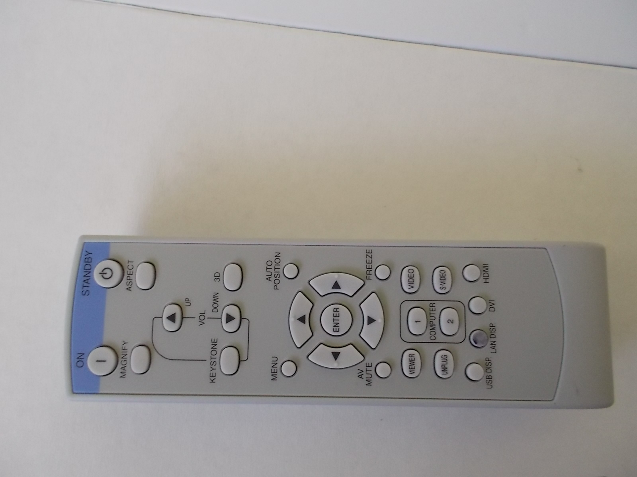

Réglage du trapèze.

Activation du mode réseau

Marche

Arrêt

Ces appareils peuvent retransmettre des vidéos en 3D à condition de s’équiper de lunettes, il est possible d’utiliser le port USB pour diffuser des images mais dans ce cas il sera nécessaire de convertir les fichiers. Logiciel fourni.